

cz návod k použití

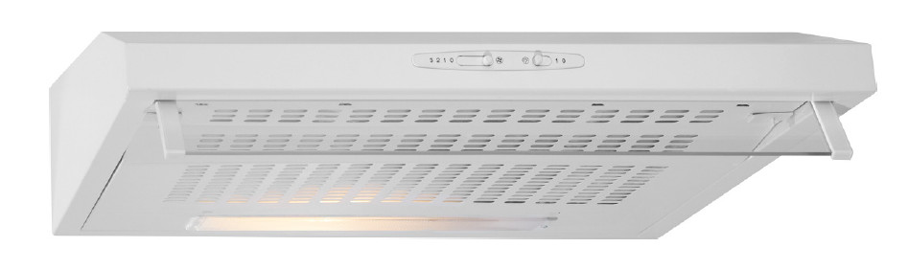**DU 622.1 / DU 623.1.2– Odsavač par**

Děkujeme vám, že jste si zakoupili tento výrobek. Věříme, že budete s jeho používáním spokojeni.

Chcete-li, aby vám digestoř co nejlépe sloužila, přečtěte si tuto příručku a uschovejte si ji pro další použití. Obalový materiál, (plastové sáčky, kousky polystyrénu apod.) uložte z dosahu dětí; mohly by pro ně být nebezpečné. Přesvědčte se, zda digestoř nebyla při dopravě poškozena. Přesvědčte se, zda instalace, elektrické zapojení a odvodní potrubí byly provedeny kvalifikovaným odborníkem podle pokynů výrobce a v souladu s platnými místními předpisy. Před každým čištěním nebo údržbou odpojte digestoř od elektrické sítě vytažením zástrčky ze zásuvky nebo vypnutím hlavního jističe bytu. Vzduch odsávaný digestoří nesmí být odváděn kouřovodem topidel nebo přístrojů napájených jinou než elektrickou energií. Nepřipravujte pod digestoří flambovaná jídla. Volný plamen by mohl způsobit požár. Při smažení jídel nenechávejte pánev bez dozoru, protože olej na smažení by se mohl vznítit. Pravidelná údržba zaručuje dobrý chod a výkon a digestoře. Jestliže je digestoř používána spolu s jinými přístroji napájenými jinou než elektrickou energií, záporný tlak v místnosti nesmí být vyšší než 4pa (4 x 10-5 bar). Z tohoto důvodu je nutné zajistit vhodné větrání místnosti. Zašpiněné povrchy digestoře často čistěte. Pravidelně vyjměte a vyčistěte také filtr, nebo ho vyměňte. K odvádění odsátého vzduchu není dovoleno používat hořlavý materiál. Spotřebič může být použit buď v odtahové verzi (odtah par do odtahové šachty) nebo po dokoupení uhlíkového filtru v recirkulační verzi (cirkulace přes uhlíkový filtr). Je-li v provozu současně s odsavačem (v odtahové verzi) v jedné místnosti jiný spotřebič - tepelný zdroj (např. plynový, olejový, naftový, na tuhá paliva), je nutné počítat s tím, že tyto spotřebiče při spalování vytvářejí určitý podtlak. Proto je nutné v těchto případech zajistit dostatečný přísun vzduchu (z vnějšího prostředí). Pod odsavačem nemanipulujte s otevřeným ohněm (např. flambování atd.)! Odsavač nesmí být v přímém dotyku s teplovodními rozvody. Velké nánosy tuku na filtru proti mastnotám vznikající při smažení musí být pravidelně odstraňovány. Výměnu filtrů provádějte dle dále uvedeného postupu. Spotřebič je určen pro obsluhu dospělými osobami. Spotřebič je určen pro běžný provoz v domácnosti. Výrobce neodpovídá za škody vzniklé chybnou instalací nebo chybným používáním odsavače.

**Symboly v tomto návodu k použití**

Informace důležité pro vaši bezpečnost jsou speciálně označeny. Tyto pokyny je nutné dodržovat, aby nedošlo k nehodě a aby se zabránilo poškození zařízení:

**VÝSTRAHA:** Vás varuje před nebezpečím pro vaše zdraví a možným nebezpečím poranění.

**POZOR:** Týká se možného nebezpečí poškození zařízení nebo jiných předmětů.

**UPOZORNĚNÍ:** Upozorňuje na tipy a informace.

**Vybalení zařízení**

1. Vyjměte zařízení z obalu.

2. Sejměte veškerý obalový materiál jako je fólie, plnicí materiál, kabelové úchytky a karton.

3. Aby se předešlo nebezpečí, zkontrolujte, zda nedošlo k poškození spotřebie během dopravy.

4. Pokud byl spotřebič poškozen, nedávejte ho do provozu.

**UPOZORNĚNÍ:**

Na zařízení může být prach nebo usazeniny z výroby. Doporučujeme, abyste zařízení vyčistili podle pokynů v části „Čištění a údržba“.

**Přehled zařízení**

**UPOZORNĚNÍ:** Zakoupený přístroj se může lišit od přístroje na obrázku.

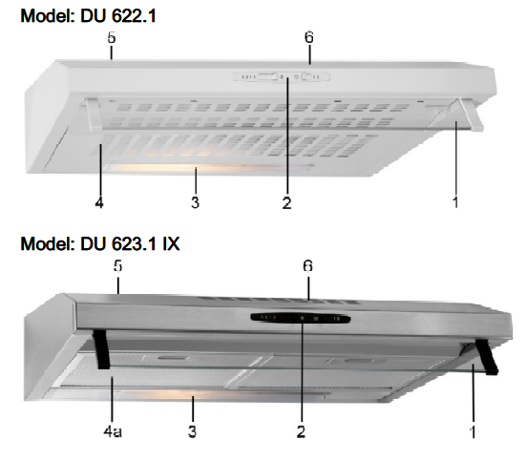

**Obrázek**

1. Skleněná krytka, sklopná
2. Ovládací panel
3. Osvětlení
4. Tukový filtr s mřížkou

4a. Hliníkový tukový filtr

5. Vzduchový odvod, Ø 120 mm

6. Otvory pro recirkulaci vzduchu

**Dodávané díly**

1x spojovací díl se zpětnými ventily, 1x krytka pro odvod vzduchu, vč. montážního materiálu

**Elektrické připojení**

• Instalace napájení musí odpovídat místním normám a předpisům.

• Nesprávné zapojení může způsobit úraz **elektrickým proudem!**

• Neupravujte zástrčku síťového přívodu. V případě, že zástrčka správně nezapadá do zásuvky, nechte nainstalovat správnou zásuvku autorizovaným odborníkem.

• Musí být zajištěna přístupnost k el. zástrčce, aby bylo možno spotřebič odpojit od el. napájení v případě nouze.

• Ujistěte se, že vaše síťové napájení odpovídá specifikacím přístroje. Tyto údaje jsou vytištěny na štítku.

• Připojte napájecí kabel k řádně nainstalované a uzeměné zásuvce ve zdi.

**Instalace**

Musí být dodržena bezpečnostní vzdálenost mezi varnou deskou a spodní částí odsavačem par:

Vzdálenost mezi nimi by měla být alespoň 60 - 75 cm. U plynových spotřebičů by vzdálenost měla být alespoň 65 cm. V případě, že v návodu plynového sporáku má být větší vzdálenost, vezměte ji v úvahu.

**Volba výstupu spalin**

Můžete zařízení používat ve dvou režimech:

**Režim extrakce**

**UPOZORNĚNÍ:**

• Odpadní vzduch nemůže být odvětrán do komína, který se používá pro odpadní plyn od spotřebičů, které jsou poháněny plynem nebo jinými palivy.

• Při odvzdušnění odpadního vzduchu musí být splněny předpisy místních úřadů.

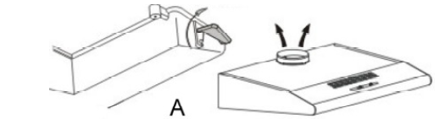Odsavač par má horní výstup vzduchu pro ventilování vzduchu směrem ven.

**Režim recirkulace**

Pokud nemáte možnost přímo ventilovat ven; odsavač par může také pracovat v recirkulačním režimu (např. bez extrakčního ventilu ven; odfiltrovaný vzduch je uvolněn zpět do místnosti). V tomto případě je nutno použít dva filtry s aktivním uhlím.

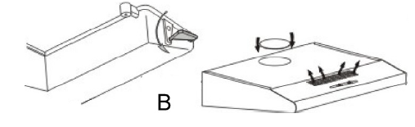

Filtr s aktivním uhlím není součástí balení. Můžete ho dokoupit od Vašeho prodejce nebo v našem internetovém obchodě [www.bomann.de](http://www.bomann.de). Pro objednávku použijte referenční číslo, které naleznete v „technická data“

**Montáž**

**UPOZORNĚNÍ:**

• Při montáží nebo vkládání odsávacího filtru nebo filtru s aktivním uhlím, spotřebič nesmí být připojen k síti.

• Při nedodržení pokynů k montáži může dojít k úrazu elektrickým proudem.

**POZOR:**

• Před montáží zkontrolujte, zda stěna má dostatečnou nosnost, aby unesla digestoř.

• Před vrtáním otvorů do zdi se ujistěte, že se ve zdi nenachází žádné elektrické kabely nebo jiné předměty, které by se při vrtání mohly poškodit.

• Ujistěte se, že otvory nejsou zakryty jiným předmětem.

**POZNÁMKA: doporučení pro přípravu práce**

• Při instalaci požádejte jinou osobu o pomoc.

• Navlečte si ochranné rukavice, aby se zabránilo zranění od ostrých hran.

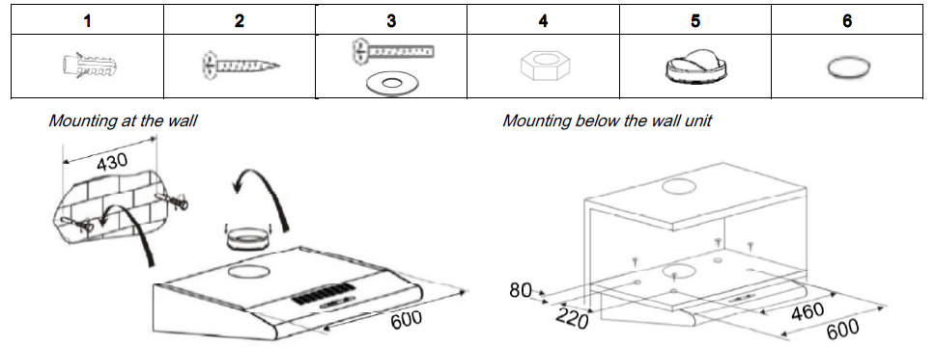

• Digestoř umistěte centrálně nad varnou desku v souladu se zadanými bezpečnostními vzdálenostmi.

• Označte potřebné otvory pro montáž na stěnu pomocí dodaného vrtáku a zkontrolujte je pomocí vodováhy.

• Vrták Ø 8 mm na montážní otvory do zdi pro držáky (1 + 2 + 3). Vložte spojovací kolíky (5) a připevněte držáky pomocí šroubů (6)

• Připevněte závěsnou lištu (1) k tělu stejně jako montážní lišty s držákem (2) na horní okraj rovnoběžně s kolejnicí (1) (obr. A). Určete délku prodloužení víka kanálu předem!

• Před zavěšením digestoře:

* Připevněte skleněný panel na tělo digestoře pomocí šroubů (7) gumovými zátkami s podložkami (obr. B)
* 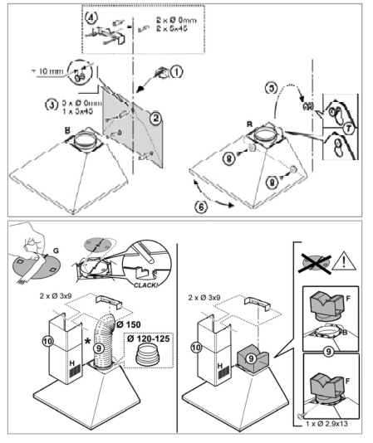Zasuňte zpětné ventily (4) na odsávací potrubí shora

**Pro režim odsávaní:**

• Flexibilní odsávací hadice (není součástí balení) s vnitřním průměrem Ø 150 mm musí být přiloženy (obr. C) a spojeny s vnější stranou výstupu extrakce

**Instalace filtru s aktivním uhlím pro režim recirkulace**

• Otevřete obal a vyjměte hliníkový tukový filtr.

• Umístěte uhlíkový filtr na přívod vzduchu do potrubí extrakce. Ujistěte se, že montážní kolíky umožňují zapojení výřezů z uhlíkového filtru. Otočte filtrem ve směru hodinových ručiček, dokud nezapadne na své místo.

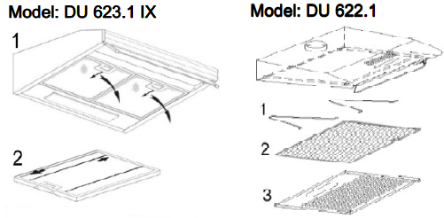• Znovu nainstalujte hliníkový tukový filtr a zavřete kryt.

**POZNÁMKA:** Aktivní uhlíkový filtr pohlcuje pachy a musí být vyměněn nejméně jednou za šest měsíců bez ohledu na jeho použití.

**Uvedení do provozu / Provoz**

Digestoř se ovládá pomocí tlačítek. Jednotlivá nastavení ventilátoru, jakož i osvětlení lze zapínat a vypínat s ovládacími tlačítky.

0 Vypnuto

1 Nejnižší nastavení ventilátoru

2 Střední nastavení ventilátoru

3 Nejvyšší nastavení ventilátoru

Světlo

O Vypnuto

1 Zapnuto

1 **Použití:**

Motor začíná běžet při nízkých otáčkách. Toto nastavení je vhodné pro vaření na malém plameni a na nádobí, které produkuje jen malé množství nebo žádnou páru pro cirkulaci vzduchu po kuchyni.

**2 Použití:**

Motor běží v mírné rychlosti. Toto nastavení je vhodné pro normální vaření.

**3 Použití:**

Motor začání běžet ve vysoké rychlosti. Toto nastavní je vhodné pro velké množství kouře a páry, které mají být extrahovány nebo filtrovány (např. při smažení)

**POZNÁMKA:** Pokud se vytváří velké množství páry, nechte ventilátor běžet po dobu několika minut po ukončení vaření. Pokud není potřeba mít digestoř zaplou, nezapínejte ji, jelikož zbytečně spotřebuje el. energii.

**Čištění a údržba**

Při čištění a údržbě odpojte spotřebič od elektrické sítě. Pravidelná údržba a čištění zajistí výkonnost, spolehlivost a delší životnost odsavače par. Zvláštní pozornost věnujte filtrům proti mastnotám a uhlíkovým filtrům. Před čištěním digestoře nechte přístroj vychladnout. Nikdy nečistěte digestoř pomocí parních čističů. Pára by se mohla poškodit elektrické a elektronické součástky přístroje. Poté co přístroj vyčistíte a budete jej chtít použít, musí být suchý. K čištění nepoužívejte žádnou drátěnku nebo jiné ostré předměty.

**Čištění hliníkového filtru**

Zbytky tuku v hliníkovém filtru můžou způsobit požár. Čistěte pravidelně filtr. Doporučujeme filtr měsíčně vyčistit:

• Vyjměte hliníkový filtr tak, že posunete uzávěr zpět, stlačíte filtr směrem dolů a zároveň dopředu.

• Vypláchněte filtr v teplé vodě s neutrálním čistícím přípravkem. Nechte filtr ve směsi odmočit.

• Pomocí měkkého kartáče vyčistěte filtr, poté filtr opláchněte v teplé vodě a nechte usušit.

• Filtr lze mýt i v myčce na nádobí (až 60°C). Při mytí v myčce se může na povrchu filtru objevit šedý povlak, toto je normální jev a nemá vliv na funkci filtru.

**Výměna aktivního uhlíkového filtru**

Filtry s aktivním uhlím pohltí pachy. Filtr měňte nejpozději každých 6 měsíců v případě intenzivnějšího používání výměnu proveďte dříve.

• Informace k vložení filtru je v odstavci „Vložení aktivního uhlíkového filtru“.

• Vyhoďte starý uhlíkový filtr. Vyjměte ho točením proti hodinovým ručičkám.

**Výměna osvětlení**

1 x 28 W (Typ E14)

• Nechte žárovky vychladnout, než je budete vyměňovat. Může dojít k popálení.

• Opatrně vyjměte kroužek žárovky pomocí vhodného nářadí.

• Vyměnte žárovku.

• Upevněte zpět kroužek žárovky.

**Opravy**

Nesprávně provedená oprava přináší nebezpečí pro uživatele. Opravy el. spotřebičů musí provádět pouze autorizovaný odborník. Poškozený napájecí kabel musí vyměnit pouze kvalifikovaný elektrikář.

**Poruchy**

**Předtím, než kontaktujete autorizovaného specialistu.**

Tyto problémy mohou být veřešeny vámi kontrolou za možnou příčinou.

|  |  |  |
| --- | --- | --- |
| Problém | Možná příčina | Řešení |
| Spotřebič nefunguje nebo nepracuje správně | * Je přístroj připojen k napájení ze sítě? * Nastavili jste úroveň výkonu? | * Připojte zástrčku k el. síti. Zkontrolujte pojistku. * Zkontrolujte nastavení. |
| Spotřebič nebeží efektivně | * Nastavili jste správnou úroveň výkonu? * Je tukový filtr špinavý? * Je uhlíkový filtr správně nainstalován? * Je výstup vzduchu potřebný pro režim odsávání? | * Zkontrolujte nastavení. * Vyčistěte tukový filtr. * Zkontrolujte uhlíkový filtr. * Zkontrolujte výstup vzduchu. |
| Osvětlení nefunguje | LED je poškozena nebo byla nesprávně nainstalována. | Zkontrolujte osvětlení |
| Olej kape ze spotřebiče | Tukový filtr je špinavý. | Vyčistěte tukový filtr. |

**POZNÁMKA:** Pokud problém přetrvává i po provedení výše uvedených kroků, kontaktujte svého obchodníka nebo autorizovaného technika.

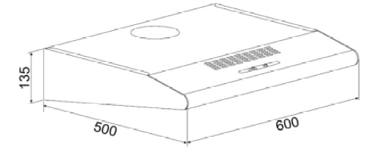**Technická data**

|  |  |
| --- | --- |
| **Model** | **DU 622.1 / DU 623.1 IX** |
| Šířka | 60 cm |
| Napájení | 220-240 V AC, 50 Hz |
| Osvětlení halogen | 1 x 28 W |
| Jmenovitý výkon | 128 W |
| Třída ochrany | II |
| Rozměry spotřebiče (V x Š x D) | 13.5 x 60.0 x 50.0 cm |
| Čistá hmotnost | cca 6 Kg |

Aktivní filtr z uhlíkových vláken není součástí balení – KFM 565 (256 500)

|  |  |  |
| --- | --- | --- |
| **Značka** |  | **Bomann** |
| **Model** |  | **DU 622.1 / DU 623.1 IX** |
| Roční spotřeba energie; AEC | kWh/a | 85.6 |
| Energetická třída |  | E |
| Účinnost proudění tekutin (vzduchu) |  | 3.4 |
| Třída proudění tekutin (vzduchu) |  | G |
| Účinnost osvětlení; LE | lux/W | 2.0 |
| Třída účinnosti osvětlení |  | G |
| Účinnost filtrace tuků | % | 76.3 |
| Třída účinnosti filtrace tuků |  | C |
| Průtok vzduchu při nízké rychlosti ventilátoru | m³/h | 136.6 |
| Průtok vzduchu při střední rychlosti ventilátoru | m³/h | 170.8 |
| Průtok vzduchu při nízké rychlosti ventilátoru | m³/h | - |
| Emise hluku při běžném použití |  | - |
| * při nízké rychlosti ventilátoru | dB | 61 |
| * při střední rychlosti ventilátoru | dB | 63 |
| * při vysoké rychlosti ventilátoru | dB | - |
| Příkon ve vypnutém stavu (PO) | W | - |
| Příkon v režimu StandBy (PS) | W | - |

Právo provádět v průběhu neustálého vývoje produktu technické změny a změny designu zůstává i nadále vyhrazeno.

Toto zařízení bylo testováno v souladu se všemi příslušnými současnými směrnicemi ES, jako jsou elektromagnetická

kompatibilita a směrnice o nízkém napětí, a je vyrobeno podle nejnovějších bezpečnostních nařízení.



**Likvidace**

**Význam symbolu „Přeškrtnutá popelnice“**

Pečujte o naše životní prostředí, nelikvidujte elektrické přístroje společně s domácím odpadem. Dále nepoužívané nebo vadné elektrické přístroje likvidujte prostřednictvím lokálních sběrných míst. Prosím pomozte chránit životní prostředí správnou likvidací odpadům a předejít tak nežádoucím dopadům na životní prostředí a zdraví nás všech.

Přispějete tak k recyklaci a dalším formám využití starých elektrických a elektronických zařízení. Vaše místní samospráva vám poskytne informace o sběrných místech.